Odd one out

Volume

Bepaal het volume in dezelfde eenheid.
Geef het afwijkende volume van de rij een kleur.
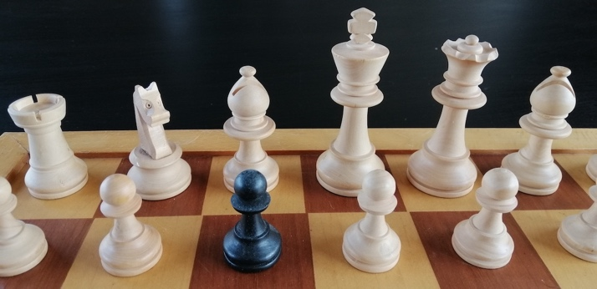

8,00 L | 0,08 m³ | 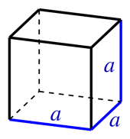  a = 20 cm
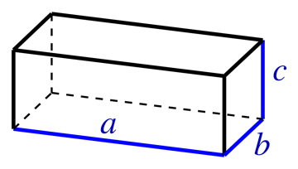  a=0,30 m, b=0,10 m, c=0,10 m | 30,0 cm³ | 0,003 m³
0,006 m³ | 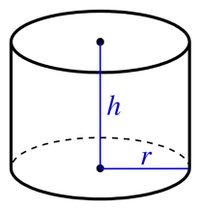  h = 19,25 cm, r = 10,00 cm | 0,6 L
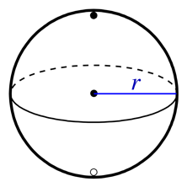  r = 10,0 cm | 4,2 dm³ | 0,042 m³
0,125 L | a = 0,500 m | 0,125 m³
0,001 m³ | 100 cm³ | a=0,20m,b=0,071m,c=0,071m

